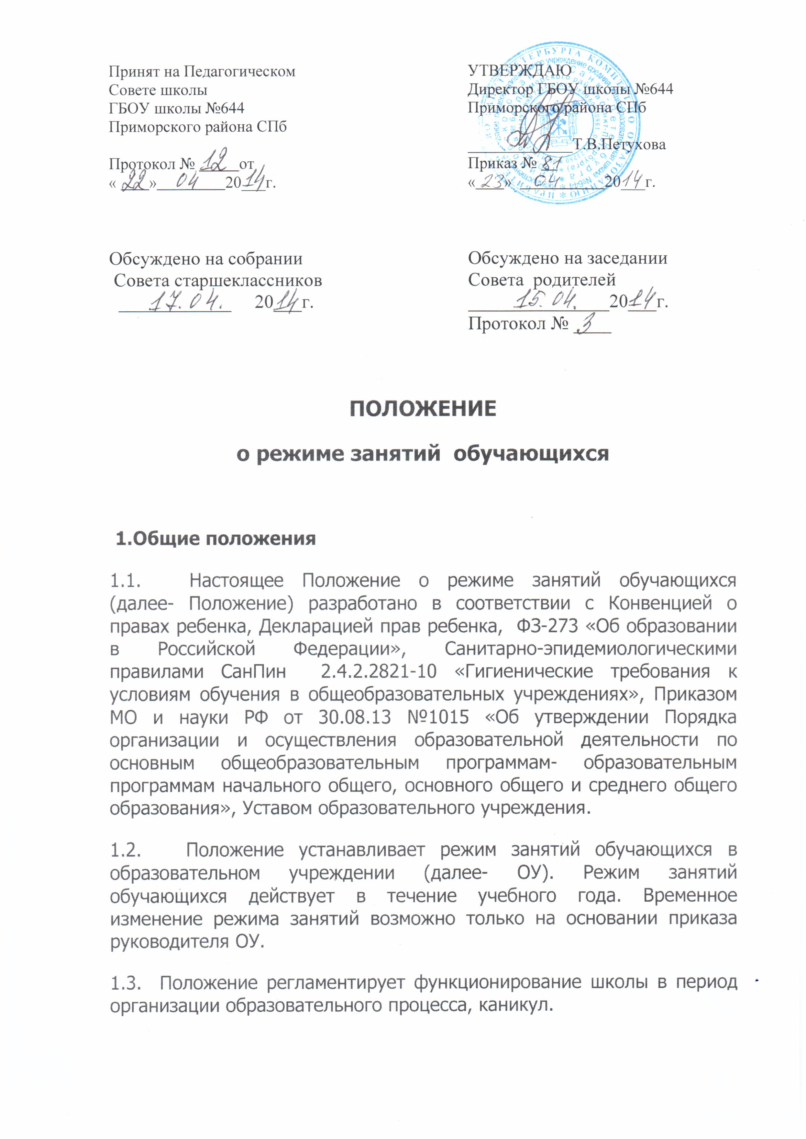

1.4. Основная цель принятия Положения- упорядочение образовательного процесса в соответствии с действующими нормативно-правовыми документами, обеспечение конституционных прав обучающихся на образование и здоровьесбережение.

**2. Режим занятий обучающихся во время организации учебного процесса**

2.1. Организация образовательного процесса регламентируется учебным планом, календарным графиком, расписанием учебных занятий и элективных курсов, расписанием внеурочной деятельности, расписанием звонков.

2.2. Учебный год в ОУ начинается 1 сентября и заканчивается в соответствии с учебным планом 25 мая.

2.3. Начало учебного года может переноситься при реализации общеобразовательной программы в очно-заочной форме обучения не более чем на один месяц, в заочной форме обучения- не более чем на три месяца.

2.4. Продолжительность учебного года в 1-х классах составляет 33 недели, во 2-11 классах – 34 недели без учета государственной итоговой аттестации в 9,11 классах.

2.5. Учебный год в 1-9 классах делится на четыре четверти, в 10-11 классах- на два полугодия.

2.6. В процессе освоения общеобразовательных программ учащимся предоставляются каникулы. Продолжительность каникул в течение учебного года составляет не менее 30 календарных дней, летом не менее 8 календарных недель. Сроки каникул устанавливаются приказом руководителя ОУ.

2.7. Продолжительность учебной рабочей недели для 1-6 классов-5 дней; для лицейских классов, 7-11 классов- 6 дней.

2.8. Учебные занятия организуются в одну смену. Начало занятий- в 09.00. Проведение «нулевых» уроков не допускается. Возможны с 08.10 утра занятия платных образовательных услуг, занятия в отделении дополнительного образования детей, занятия внеурочной деятельности в рамках ФГОС.

2.9. Продолжительность урока- 45 минут. В первых классах используется «ступенчатый» режим обучения: в 1 и 2 четверти уроки по 35 минут, в 3 и 4 четверти- по 45 минут.

2.10. Урок начинается по звонку. На каждый урок подается два звонка (предупредительный и основной). Интервал между предупредительным и основным звонком- 1 минута, перед первым уроком- 5 минут.

2.11. Величина недельной образовательной нагрузки на ученика не должна превышать предельно допустимую согласно СанПинов.

2.12. Продолжительность перемен соответствует санитарно-гигиеническим требованиям. После 1 и 5 уроков- 10 минут, после 2 урока- 20 минут, после 3 и 4 уроков- 15 минут, после 6 урока- 5 минут.

2.13. На уроках для учащихся 1-6 классов проводится не менее 1 физминутки и гимнастика для глаз.

2.14. Расписание уроков составляется с учетом дневной и недельной умственной работоспособности обучающихся и шкалой трудности учебных предметов.

2.15. В начальных классах сдвоенные уроки не проводятся.

2.16. В течение дня не может проводиться более одной контрольной работы.

2.17. Запрещается отпускать учеников с уроков на различные мероприятия без согласования с руководителем ОУ ( в случае его отсутствия- согласование с дежурным администратором).

2.18. Запрещается удаление обучающихся из класса во время урока. В случае опоздания обучающихся на урок, они допускаются к уроку с согласия учителя ведущего урок.

2.19. Питание обучающихся осуществляется на переменах по графику, утверждаемому руководителем ОУ на каждый учебный год. Классные руководители 1-4 классов, воспитатели групп продленного дня сопровождают детей в столовую, присутствуют и обеспечивают порядок при приеме пищи детьми.

**3.**      **Режим занятий обучающихся во время организации внеурочной деятельности**

3.1. Внеурочная деятельность, факультативные занятия, индивидуально-групповые занятия и т.п. организуются после учебных занятий в соответствии с расписанием, утвержденным руководителем ОУ.

3.2. Все дополнительные занятия проводятся с перерывом 45 минут после последнего урока.

3.3. Проведение экскурсий, походов, выходов с обучающимися на внеклассные мероприятия за пределы школы разрешается только после издания соответствующего приказа руководителя ОУ.

3.4. Изменения в расписании занятий внеурочной деятельности допускается по производственной необходимости с согласия руководителя ОУ.